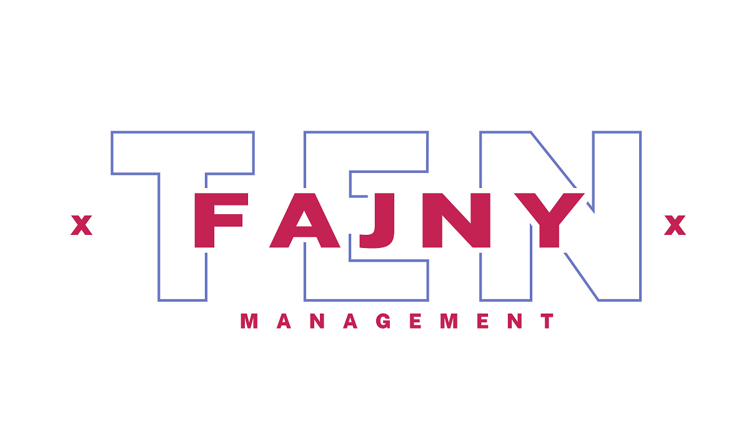
INFORMACJA PRASOWA
Warszawa, 1 lipca 2022

Ten Fajny Management poszerza muzyczne grono twórców

Firma Ten Fajny Management (TFM) wzmacnia działania na rynku muzycznym. Wspiera młodych twórców w rozwoju w branży muzycznej i jednocześnie wzbogaca ofertę o kampanie w tym obszarze dla klientów, którzy korzystają z influencer marketingu.

Ten Fajny Management stawia na jakość, dopasowanie i kreatywne pomysły. Włączając w swoje szeregi młodych twórców, których pasją jest muzyka, nie ogranicza się do konkretnej specjalizacji. Zintensyfikowanie działań w branży muzycznej to wyjście ku potrzebom influencerów, dla agencji rozwój, a dla klientów unikatowe i kompleksowe rozwiązania.

– Ten kierunek pozwala nam wzmacniać pozycję na rynku managementów w Polsce i jednocześnie otwiera drzwi do dalszego rozwoju naszych twórców muzycznych, a również tych, którzy chcieliby spróbować sił w branży – wyjaśnia Mateusz Bill z firmy TFM.

Wschodzące gwiazdy
Wśród młodych talentów, które w ostatnim czasie dołączyły do agencji, znajduje się Anastazja Maciąg. Wiele osób może kojarzyć wokalistkę z programu The Voice of Kids i jako zwyciężczynię konkursu TikTok Rising Star Polska. 17-letnia artystka mocno stąpa po ziemi, czym wpisuje się w spójny system wartości firmy.

– Anastazja jest niezwykle utalentowana, a co ważne, mimo młodego wieku świadoma drogi, którą chce podążać. Fantastycznie, że dzięki nawiązanej współpracy, możemy zdjąć z jej barków wszelkie formalności, a artystka może skupić się na tworzeniu – podkreśla Mateusz Bill.

Najnowszy utwór Anastazji pt. „Koniec zabawy” , który powstał we współpracy z wytwórnią Universal, został zgłoszony do tegorocznego Krajowego Festiwalu Piosenki Polskiej w Opolu. W klipie wystąpiło wielu polskich twórców internetowych, w tym influencerów związanych z TFM, takich jak: Kamil Szymczak, Stuknięty Mikka, Baoiln, Jasper i Charazinsky. Za choreografię odpowiadał Tomasz Nakielski, który współpracował wcześniej między innymi z Julią Wieniawą, Dodą i Viki Gabor.

Unikatowy know-how TFM’u
Rozbudowa oferty muzycznej bazuje na wieloletniej praktyce oraz know-how członków zespołu TFM. W jego szeregach znajdują się pracownicy odpowiedzialni za rozwój młodych talentów, organizację tras koncertowych, promocji nowych teledysków czy wydawcy muzyki. Całość pozwala zaoferować skuteczną współpracę i kompleksowe rozwiązania, które są odpowiedzią na potrzeby kontrahentów. Pogłębienie muzycznej specjalizacji jest uzupełnieniem obszarów działania firmy TFM i kreuje nowe możliwości dla twórców i marek.

– Często rola naszej agencji wykracza poza standardowy biznes, gdyż ukierunkowujemy twórców, pomagamy w podejmowaniu kluczowych decyzji. Otrzymują od nas profesjonalne wsparcie, dzięki czemu mogą czuć się bezpiecznie – dodaje Mateusz Bill.

Już wkrótce ukażą się nowe klipy Szaliny Maliny i Izabeli Zabielskiej, kolejnych artystek, którymi opiekuje się TFM. Warto także wspomnieć o zaangażowaniu agencji w promocję i dystrybucję teledysku „Serce gotowe” Wojtka Paszkiewicza, będącego spełnieniem jego marzeń i symbolem tego, że niemożliwe nie istnieje.

O TFM
Ten Fajny Management rozpoczął działalność w lipcu 2021. Firma TFM skupia twórców internetowych, którzy regularnie tworzą ciekawe treści, a mocną grupę stanowią TikTokerzy docierający do młodych odbiorców. Management ze wszystkimi twórcami współpracuje na wyłączność, kluczowa jest transparentność i dbałość o zabezpieczenie potrzeb każdej ze stron, zarówno twórców, jak i klientów. Firma wspiera autorów treści również w rozwoju ich kanałów społecznościowych, z kolei klienci mogą mieć pewność, że współpraca jest profesjonalnie prowadzona.

Więcej informacji na www.tenfajnymanagement.pl.

***
Kontakt PR:
Karolina Myszkiewicz, Lawenda Public Relations,
karolina@lawendapr.com, 694 371 182

Mateusz Bill, Ten Fajny Management,
mateusz.bill@tenfajnymanagement.pl, 790 777 65

